农价通(agri-price-tracker)详细设计说明书
项目名称:农价通 —— 农产品价格对比与趋势分析系统
文档编号:DD-05
版本:V1.0
日期:2026-09-21
输入文档:《总体设计说明书》(PDD-04)

1. 引言

1.1 编写目的
依据总体设计说明书,对 M1~M8 各模块进行详细设计:给出每个模块的处理流程(流程图)、关键算法(伪代码)与界面细节,可直接指导编码。

1.2 文档约定
- 伪代码采用类 TypeScript 风格,与实现文件一一对应;
- 流程图使用 mermaid flowchart,与 DFD 加工编号对应;
- 模块编号沿用总体设计(M1~M8)。

2. M1 数据服务模块(src/services/api.ts)

2.1 处理流程
对应 DFD 加工 1、2。模块内函数:
函数 | 功能 | 对应加工
fetchJson | 通用 GET 请求 + 错误包装 | 1.1/1.2/2.1
getProducts | 产品目录 | 1.1
getMarkets | 市场目录 | 1.2
getPrices | 价格全量缓存 + 条件过滤 | 2.2/2.3

2.2 getPrices 流程图
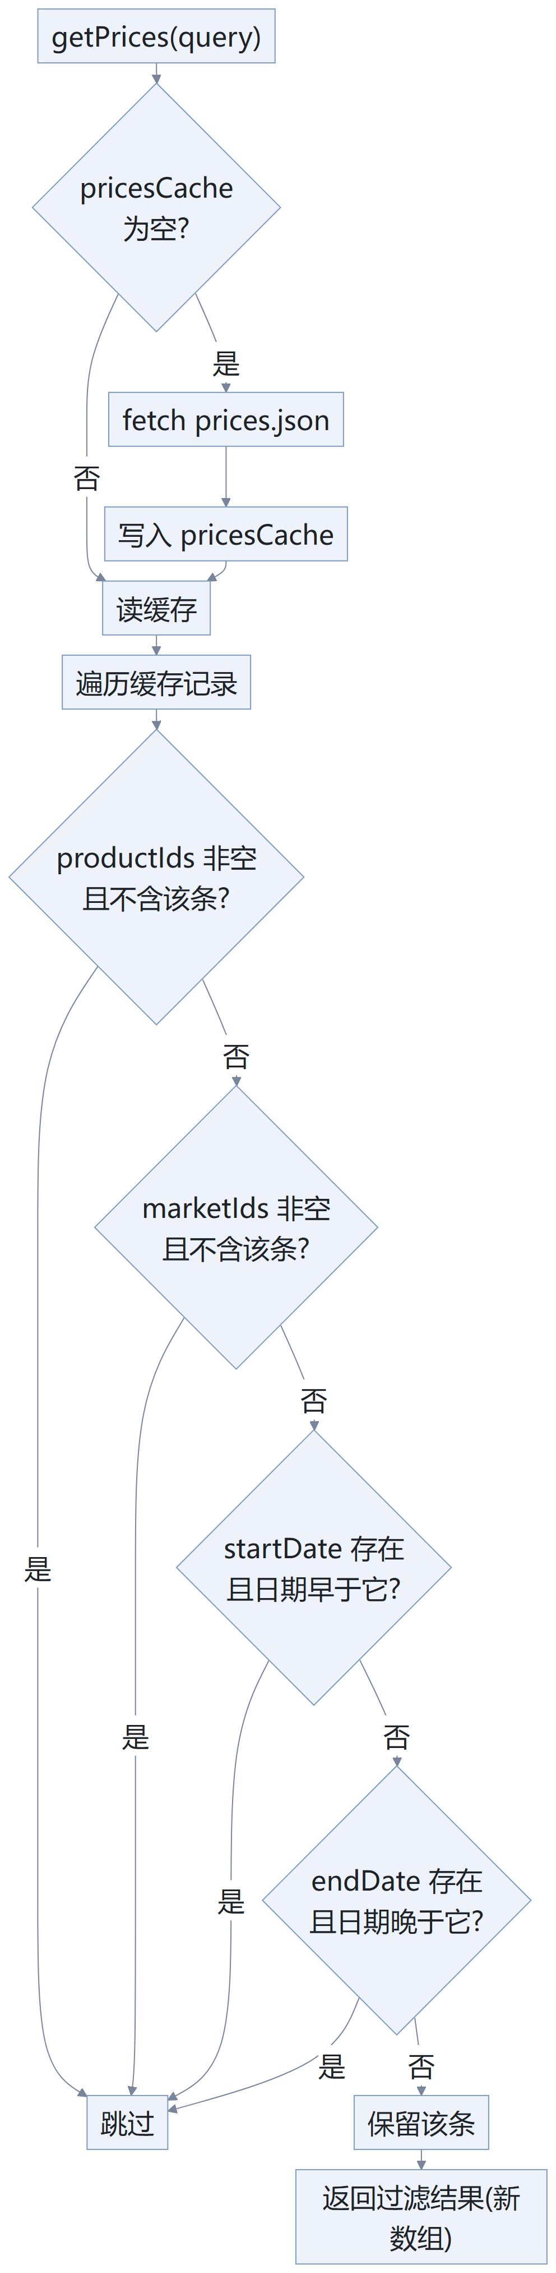
图 05-1 getPrices 流程图

2.3 关键伪代码

let pricesCache: PriceRecord[] | null = null // 模块级缓存

async function fetchJson<T>(path: string): Promise<T> {
const res = await fetch(`${MOCK_BASE}/${path}`)
if (!res.ok) throw new Error(`加载 ${path} 失败:${res.status}`)
return res.json()
}

export async function getPrices(query: PriceQuery = {}): Promise<PriceRecord[]> {
if (!pricesCache) {
pricesCache = await fetchJson<PriceRecord[]>("prices.json") // 全量只请求一次
}
return pricesCache.filter((r) => {
if (query.productIds?.length && !query.productIds.includes(r.productId)) return false
if (query.marketIds?.length && !query.marketIds.includes(r.marketId)) return false
if (query.startDate && r.date < query.startDate) return false
if (query.endDate && r.date > query.endDate) return false
return true
})
}

2.4 设计要点
- 单点数据入口:页面层只依赖三个函数的返回结构,替换真实 API 只改本文件;
- 缓存语义:pricesCache 为模块级单例,多次调用共享;过滤返回新数组,缓存内容永不被修改;
- 日期比较:YYYY-MM-DD 字符串直接字典序比较,等价于日期比较。

3. M3 首页模块

3.1 SearchBar 搜索建议(components/home/SearchBar.tsx)
输入:关键词 keyword;products(20)、markets(10)。
算法(对应加工 3.1/3.2):
matches = {
products: products.filter(p =>
p.name.includes(keyword) || p.id.includes(keyword)), // 名称/ID 包含匹配
markets: markets.filter(m =>
m.name.includes(keyword) || m.city.includes(keyword)), // 名称/城市包含匹配
}
// 分组渲染建议列表;空关键词时不显示
跳转(对应加工 3.4):
- 选中产品 p → navigate('/trend?product=' + p.id)
- 选中市场 m → navigate('/compare?market=' + m.id)
界面设计:输入框聚焦/有输入时显示分组下拉(产品组、市场组),每行显示名称与副信息(ID 或城市);点击外部关闭。

3.2 MoverList 异动榜聚合(pages/Home.tsx + components/home/MoverList.tsx)
算法(对应加工 4.1~4.4):
// 4.1:date -> productId -> prices[](多市场价格)
byDate: Map<date, Map<productId, number[]>> // 一次遍历建立索引
dates = [...byDate.keys()].sort() // 字典序升序
last = dates[末尾], prev = dates[倒数第二] // 最新两个交易日

// 4.2/4.3:逐产品计算
for p in products:
todayAvg = mean(byDate[last][p.id]) // 全市场均价(最新日)
yesterdayAvg = mean(byDate[prev][p.id])
if todayAvg 为空 或 yesterdayAvg 为空: continue
rows.push({ product: p,
latest: todayAvg,
changePct: (todayAvg - yesterdayAvg) / yesterdayAvg * 100 })

// 4.4
rows.sort(by changePct 降序)
gainers = rows 中 changePct > 0 的前 5 名
losers = rows 中 changePct < 0 的后 5 名(反转后即跌幅前 5)
流程图:
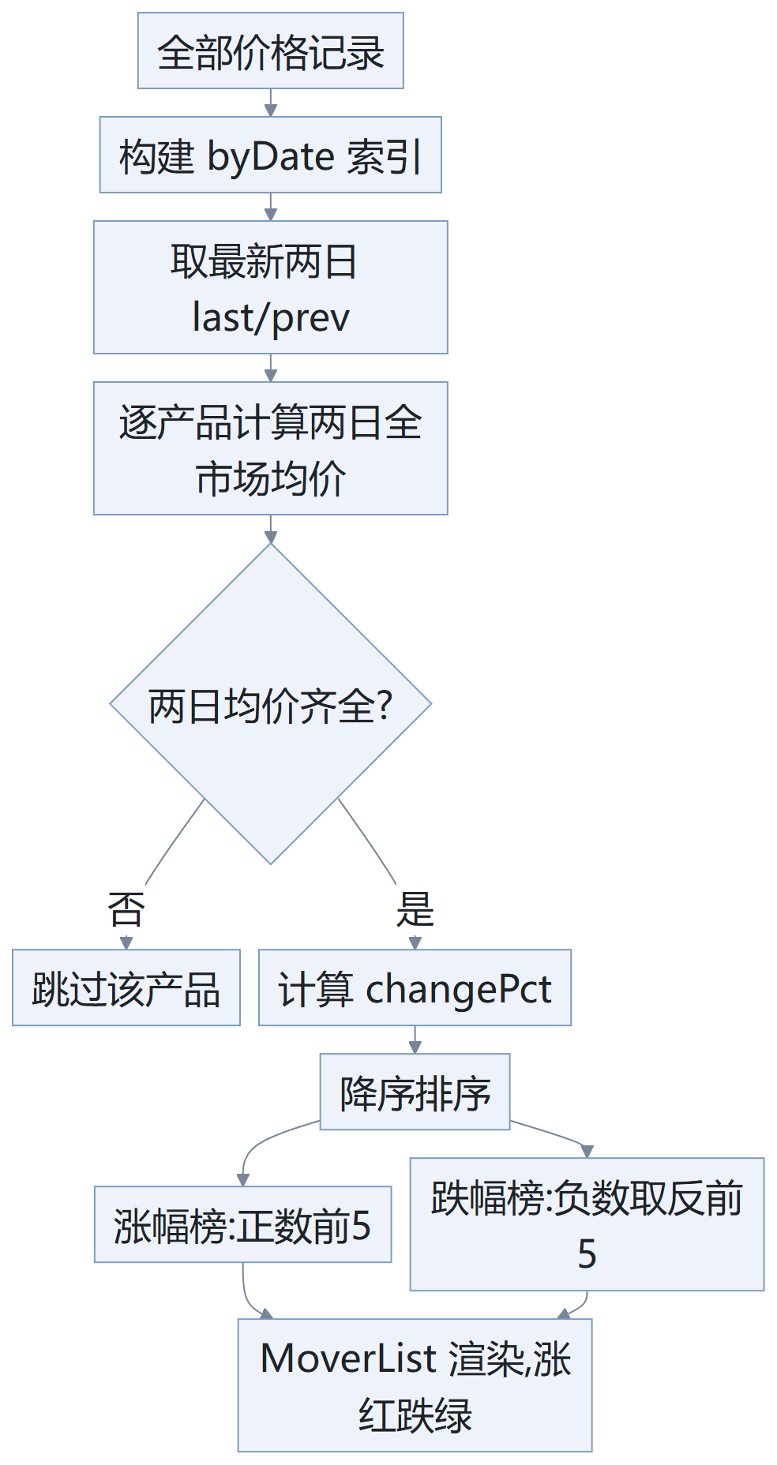
图 05-2 MoverList 异动榜聚合(pages/Home.tsx + components…
界面设计:两个榜单并排(移动端上下):左"涨幅榜"、右"跌幅榜",每行:产品名 + 最新均价 + 涨跌幅徽标;点击行跳转趋势页 ?product=ID。

3.3 CategoryGrid 分类入口
输入 products,按 PRODUCT_CATEGORIES(蔬菜/水果/粮油/肉禽蛋/水产)统计各类数量,渲染 5 张入口卡片(图标 + 分类名 + 产品数);点击跳转 /trend?category=<分类>。

4. M4 价格对比模块

4.1 状态设计(pages/PriceCompare.tsx)
状态 | 类型 | 初始值
products / markets / allPrices | 数据状态 | 空 / 空 / null
selectedProductIds | string[] | [pork, egg, cabbage]
selectedMarketIds | string[] | 5 个默认市场 ID
date | string | 数据加载后设为最新日期

4.2 当日价格匹配(对应加工 5.2)
// marketId -> productId -> price,只含所选日期+所选产品+所选市场
priceMap: Map<marketId, Map<productId, price>>
for r in allPrices:
if r.date != date: continue
if r.productId ∉ selectedProductIds: continue
if r.marketId ∉ selectedMarketIds: continue
priceMap[r.marketId][r.productId] = r.price

4.3 对比数据组装(对应加工 5.3)
// 保持选择顺序:图表系列与表格列均按此排序
compareData: CompareDatum[] = selectedMarkets.map(m => ({
market: m,
prices: selectedProducts.map(p => ({
product: p,
price: priceMap.get(m.id)?.get(p.id) ?? null // 缺失 → null 占位
}))
}))

4.4 CompareChart 柱状图配置(对应加工 5.4)
// 按产品分组,每组内每市场一柱
series = selectedMarkets.map(m => ({
name: m.name,
type: "bar",
data: compareData 中该市场的 prices 序列(null 按空处理)
}))
xAxis = 产品名数组
color = 产品色板按深浅为不同市场分配同色系深浅(与明细表颜色一致)
tooltip 显示市场+产品+价格(元/公斤)

4.5 CompareTable 明细表与高亮(对应加工 5.5)
// 行 = 市场,列 = 产品,末行"最低/最高"汇总
for 每个产品列 col:
values = 该列全部非空价格
minIdx = values 中最小值的市场行
maxIdx = values 中最大值的市场行
行 minIdx 该单元格 → 绿色高亮
行 maxIdx 该单元格 → 红色高亮
null 单元格 → "—"
界面设计:筛选器一行:产品选择区(标签式多选)+ 市场选择区(标签式多选)+ 日期选择框(受 minDate/maxDate 限制);下方两个卡片:柱状对比图、价格明细表;表头为产品名,表体每行首列为市场名。

5. M5 趋势分析模块

5.1 筛选与区间计算(pages/TrendAnalysis.tsx)
状态 | 类型 | 初始值
selectedProductIds | string[] | [pork, egg, cabbage](上限 3,由 TrendFilter 的 MAX_PRODUCTS 控制)
selectedMarketId | string | bj_xinfadi(单选)
rangeDays | 7｜30｜90｜365 | 30
maxDate = allPrices 中最大日期
startDate = shiftDate(maxDate, -(rangeDays - 1)) // 以最新日为终点向前截取
URL 初始化(对应加工 6.1 的跳转场景):
productId 参数存在且有效 → 选中该单一产品
category 参数存在 → 选中该分类前 3 种产品(与上限 3 一致)
market 参数存在且有效 → 设为选中市场

5.2 区间聚合与统计(对应加工 6.2/6.3)
// 6.2:按日期聚合选中市场+产品
byDate: Map<date, Map<productId, price>>
for r in allPrices:
if r.date < startDate: continue
if r.marketId != selectedMarketId: continue
if r.productId ∉ selectedProductIds: continue
byDate[r.date][r.productId] = r.price
sortedDates = [...byDate.keys()].sort() // 升序

// 6.3:每产品统计
for p in selectedProducts:
values = sortedDates.map(d => byDate[d][p.id] ?? null) // 与日期对齐
nums = values 中的非空值
if nums 为空: continue
first = nums[0], last = nums[末尾]
stats.push({
product: p, values,
latest: last, max: max(nums), min: min(nums),
avg: mean(nums),
changePct: (last - first) / first * 100 // 区间涨跌幅
})
流程图:
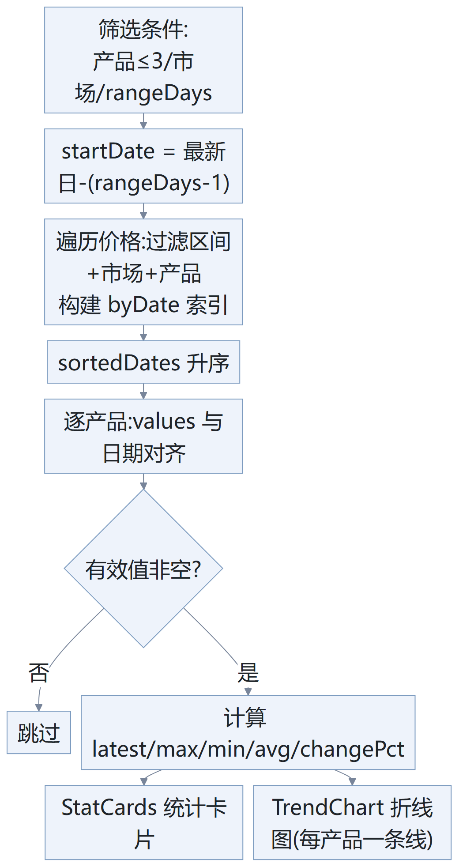
图 05-3 区间聚合与统计(对应加工 6.2/6.3)

5.3 TrendChart 折线图配置
series = stats.map(s => ({
name: s.product.name, type: "line",
data: s.values, smooth: true,
itemStyle/lineStyle 颜色 = 产品色板
}))
xAxis = dates(日期),yAxis = 价格(元/公斤)

5.4 StatCards 统计卡片
每产品一张卡片:产品名 + 色标 + 最新价 / 最高价 / 最低价 / 均价 / 区间涨跌幅(涨红跌绿);横向排列,移动端纵向。

6. M6 图表基础模块(components/charts/EChart.tsx)

6.1 生命周期设计
阶段 | 时机 | 动作
初始化 | 挂载时(空依赖 effect) | echarts.init(el);注册 resize 监听
更新 | option 变化时 | setOption(option, { notMerge: true })
销毁 | 卸载时 | 移除 resize 监听;chart.dispose();引用置空
echarts.use([BarChart, LineChart, GridComponent, LegendComponent,
TooltipComponent, CanvasRenderer]) // 按需注册,控制包体

useEffect(() => { // 只执行一次:init + resize
const chart = echarts.init(containerRef.current)
window.addEventListener("resize", () => chart.resize())
return () => { window.removeEventListener("resize", ...); chart.dispose() }
}, [])

useEffect(() => { // option 每次变化:整体替换
chartRef.current?.setOption(option, { notMerge: true })
}, [option])
要点:notMerge: true 防止切换筛选条件时旧系列残留在图上;图表容器 width: 100% + 固定高度(默认 360px)。

7. M8 公共工具模块

7.1 src/lib/date.ts
// 日期字符串(YYYY-MM-DD)加减天数,用于趋势区间起点计算
export function shiftDate(date: string, days: number): string {
const d = new Date(date + "T00:00:00")
d.setDate(d.getDate() + days)
return `${y}-${mm}-${dd}` // 补零后拼接,格式保持 YYYY-MM-DD
}

7.2 src/lib/chartColors.ts
固定色板(每产品一个主色,分类别),提供同色系深浅变体函数:对比页同一产品的不同市场柱使用主色与浅/深变体;趋势页每个产品一条线使用主色。色板与明细表高亮(红/绿)不冲突。

7.3 src/lib/utils.ts
cn():clsx + tailwind-merge 类名合并(shadcn/ui 约定)。

7.4 类型模块 src/types/
文件 | 内容
product.ts | Product、ProductCategory(字符串字面量联合,写错编译期报错)、PRODUCT_CATEGORIES 常量
market.ts | Market
price.ts | PriceRecord、PriceQuery(全可选查询条件)

8. 关键算法汇总
算法 | 位置 | 复杂度 | 说明
条件过滤 | api.ts getPrices | O(n),n=18000 | 单次线性扫描,四条件短路
异动聚合 | Home | O(n + p) | 一次遍历建索引 + 逐产品求均值
当日矩阵匹配 | PriceCompare | O(n) | 三条件过滤后两级 Map 写入
区间按日聚合 | TrendAnalysis | O(n) | 过滤 + Map 索引
统计指标 | TrendAnalysis | O(p·d) | 每产品沿日期序列线性扫描
最高/最低高亮 | CompareTable | O(p·m) | 每列扫描市场行求极值
所有聚合均置于 useMemo 中,依赖(筛选条件/原始数据)不变不重算。

9. 界面详细设计

9.1 全局布局
┌────────────────────────────────────────────┐
│ Header: 农价通 首页 | 价格对比 | 趋势分析 │ ← 窄屏折叠为汉堡菜单
├────────────────────────────────────────────┤
│ 内容区(max-w-7xl 居中) │
├────────────────────────────────────────────┤
│ Footer: 项目名 · 说明 · 年份 │
└────────────────────────────────────────────┘

9.2 首页布局
┌─────────────────────────────────────┐
│ 农价通(标题+副标题) │
│ [____搜索产品/市场____](下拉建议) │
├─────────────────────────────────────┤
│ 按分类浏览: [蔬菜][水果][粮油] │
│ [肉禽蛋][水产](含数量) │
├─────────────────────────────────────┤
│ 价格异动: 涨幅榜 Top5 │ 跌幅榜 Top5 │
└─────────────────────────────────────┘

9.3 价格对比页布局
┌───────────────────────────────────────────────┐
│ 价格对比(标题) │
│ 筛选器: 产品[猪肉✓ 鸡蛋✓ 大白菜✓ 白菜...] │
│ 市场[新发地✓ 江桥✓ 江南✓ ...] │
│ 日期[2026-09-21 ▾](受边界限制) │
├───────────────────────────────────────────────┤
│ 各市场价格柱状对比(x=产品,系列=市场,深浅色区分) │
├───────────────────────────────────────────────┤
│ 价格明细(行=市场,列=产品,最低绿/最高红) │
└───────────────────────────────────────────────┘

9.4 趋势分析页布局
┌───────────────────────────────────────────────┐
│ 趋势分析(标题) │
│ 筛选器: 产品[≤3个多选] 市场[单选] 范围[7|30|90|365天]│
├───────────────────────────────────────────────┤
│ 统计卡片: [猪肉:最新/最高/最低/均价/涨跌] │
│ [鸡蛋: ...] [大白菜: ...] │
├───────────────────────────────────────────────┤
│ 价格走势(折线图,x=日期,y=元/公斤,每产品一条线) │
└───────────────────────────────────────────────┘

10. 设计审查清单
- [ ] 页面层是否存在直接 fetch 数据文件?(应只有 api.ts)
- [ ] 是否引入未注册的 ECharts 组件?(注册表见 6.1)
- [ ] 日期是否均为 YYYY-MM-DD 且用字典序比较?
- [ ] 缺失价格是否以 null 占位并在图表/表格中容错?
- [ ] 图表颜色是否与全站配色约定一致(涨红跌绿、产品色板)?
- [ ] 新增筛选条件是否加入 useMemo 依赖数组?
全文完。本文档与《需求规格说明书》《数据流图》《总体设计说明书》共同构成"农价通"系统的完整软件工程文档集。

